Республиканская акция МЧС «Не оставляйте детей одних» пройдет с 3 мая по 1 июня

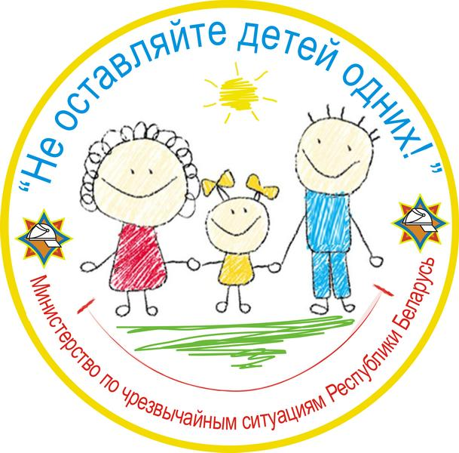

Детство − самая яркая, радужная и беззаботная пора жизни. Подрастая, дети адаптируются в окружающем мире, день за днём познавая что-то новое. Как в быту, так и на улице, их, наряду с интересными открытиями, подстерегают многочисленные опасности. Вовремя обучить ребят основам безопасности жизнедеятельности, правилам поведения в чрезвычайных ситуациях – значит сделать их детство безопасным.

С целью привлечения внимания к проблеме детской шалости с огнем и гибели детей на пожарах, снижения количества чрезвычайных ситуаций с участием детей и обеспечения их общей безопасности с 3 мая в области стартует республиканская профилактическая акция «Не оставляйте детей одних!», приуроченная к Международному Дню семьи и Дню защиты детей.

Акция состоит из 4 этапов:

1-й этап: с 3 по 15 мая. Целевая аудитория данного этапа – родители и их дети. Акция пройдет в кинотеатре «Орион». Спасатели также проведут спортивный праздник «Мама, папа, мы – в безопасности сильны!».

2-й этап: 17-21 мая пройдет в учреждениях образования и в дошкольных учреждениях, начальных классах общеобразовательных учреждений (родительские собрания). Целевая аудитория этапа – молодые мамы, родители.

3-й этап: 24 мая – 28 мая - спасатели с развлекательно-профилактической миссией посетят многодетные семьи, детские дома семейного типа

4-й этап: 1 июня. Приурочен к Международному Дню защиты детей. Акция пройдет на открытой площадке бульвара имени С.И.Граховского.

Пусть детство будет безопасным!!!!

